https://www.ad.nl/nieuws/veiligheidnl-laat-jong-kind-met-zakmes-spelen~a326a027/
VeiligheidNL: 'Laat jong kind met zakmes spelen'
Laat je kind met een zakmes spelen, ook al is er risico dat hij zich verwondt. Ouders zijn te voorzichtig en dat leidt tot angstige, onzekere kinderen, waarschuwt VeiligheidNL.
Hanneke Van Houwelingen 31-03-17
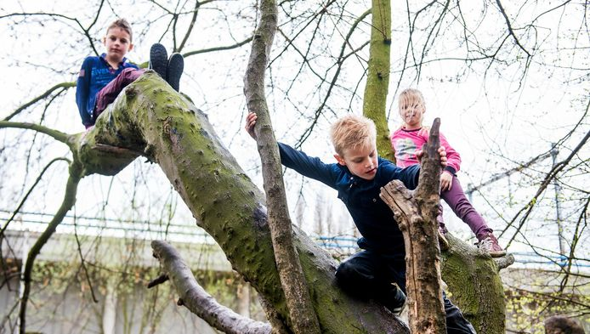 © Desiree Schippers
Onze kinderen gaan steeds minder naar buiten, zitten achter hun spelcomputer en kampen met overgewicht. Reden voor ons om de campagne op te zetten
Saskia Kloet, VeiligheidNL
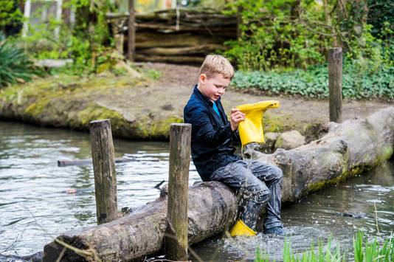 Julius moet nog even wennen aan het avontuur.
© Desiree Schippers
Expertisecentrum VeiligheidNL lanceert vandaag een landelijke campagne waarin het ouders oproept hun kinderen wilder te laten spelen en meer risico's te laten nemen. Al vanaf het vijfde jaar zouden ouders hun kroost meer moeten laten rennen, skaten en klimmen en hen leren omgaan met gevaarlijke voorwerpen als een zakmes, hamer of dartpijltjes. Hierdoor krijgen zij meer zelfvertrouwen, ruimtelijk inzicht, worden motorisch vaardiger en leren risico's beter inschatten als hoogte-diepte of snelheid.
Het expertisecentrum baseert zijn campagne op studies in onder meer België, waaruit bleek dat een groep schoolkinderen die riskante spelletjes deed beter risico's kon inschatten dan de groep die gepamperd werd. Uit een studie van Leidse onderzoekers onder kleuters van 4 tot 6 jaar blijkt bovendien dat kinderen beter in staat zijn om conflicten op te lossen en emoties van speelmaatjes te herkennen wanneer ze vrij buiten kunnen spelen.
Spelcomputer
,,We zien dat er internationaal steeds meer publicaties verschijnen over de voordelen van risicovol spelen. Bovendien gaan onze kinderen steeds minder naar buiten, zitten achter hun spelcomputer en kampen met overgewicht. Reden voor ons om de campagne op te zetten. In landen als Canada, Engeland en Schotland gebeurt dat al," zegt Saskia Kloet, programmamanager Opgroeien van Veiligheid NL.
In de campagne 'Met een beetje risico komen ze er wel' adviseert VeiligheidNL ouders om ten minste tien seconden te wachten voor ze 'doe het niet' of 'pas op' roepen, wanneer hun kind wild speelt.
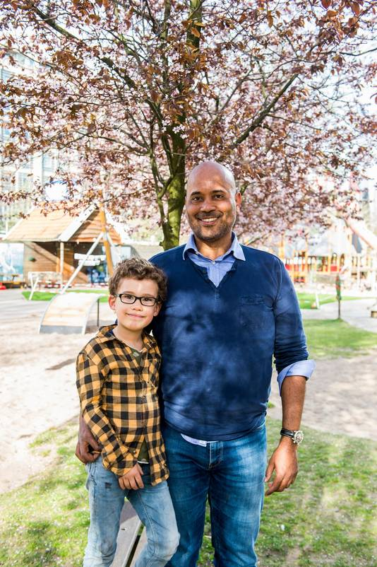
Het speelplein is dichtbij, maar niet te zien vanuit jullie huis. Mag Elijah (4) in zijn uppie? Vader Melvin Brandflu (50): ,,Ik zou altijd eerst kijken wie er op dat pleintje zijn." © Desiree Schippers
Een kind van 5 jaar pakt een zakmes. Geen ouder kan dan toch rustig tot tien tellen?
Kloet: ,,Het voelt onnatuurlijk, dat snap ik, maar bijt even op je tong en kijk wat er gebeurt. Vaak roepen ouders uit reflex 'pas op', terwijl ze daar hun kind misschien juist bang mee maken. Is het risico echt zo groot? Blijf in de buurt staan, geef aanwijzingen als 'snij van je af' en zorg dat het zakmes niet zomaar kan dichtklappen. Hetzelfde geldt bij klimmen in een hoge boom: laat je kind op een lage tak beginnen en vertel dat hij moet klimmen met de buik naar de stam toe, maar laat het hem zelfstandig doen."
Wat kan een kind hiervan leren?
,,Door het spelen met gevaarlijke voorwerpen als een zakmes leert het kind risico's inschatten. Hij leert: een mes kan scherp zijn, daar moet ik voorzichtig mee omgaan. Bij het klimmen in een boom: als je vaker op hoogte speelt, leer je de hoogte/diepte beter in te schatten. Door nieuwe activiteiten uit te proberen en angsten te overwinnen, wordt een kind mentaal en fysiek sterker. Op school zal hij zelfverzekerder zijn en minder gepest worden."
Maar VeiligheidNL hamerde de afgelopen jaren toch juist op voorzichtigheid: strengere eisen aan speeltoestellen, rubberen tegels, de fietshelm en val-lessen op school?
,,Wij hebben inderdaad lang geroepen: we moeten onze kinderen beschermen, maar zien nu - door de internationale publicaties over de voordelen van risicovol spelen - dat we daarin in zijn doorgeschoten. Verandering is bovendien nodig: als we niks doen, hebben we straks een generatie te zware, breekbare veertigers achter de computer."
Zien ouders deze campagne wel zitten?
,,79 procent van de ouders wil zijn kind wel avontuurlijker laten spelen, maar doet dat in de praktijk niet. Dat blijkt uit een onderzoek dat we door TNS NIPO onder ruim duizend ouders hebben laten afnemen. De ouders zijn bang dat de kinderen zich bezeren of de omgeving het afkeurt. Maar wij zeggen: een bult of schaafwond kan geen kwaad. Een tak slijpen met een zakmes of een hut bouwen met hamers en spijkers vinden wij geen onaanvaardbaar risico. Op onze nieuwe website www.risicovol-spelen.nl geven we tips aan ouders. Belangrijk: kijk vooral naar wat je kind aankan."
Kan dan alles maar?
,,Nee! Laat je kind in zijn eentje niet naar open water gaan. Het gevaar op verdrinking kunnen hele jonge kinderen niet zelf inschatten, een kind van 7 misschien al wel. Hetzelfde geldt voor spelen met vuur. Het is goed om jonge kinderen te leren omgaan met vuur, maar wel onder toezicht."
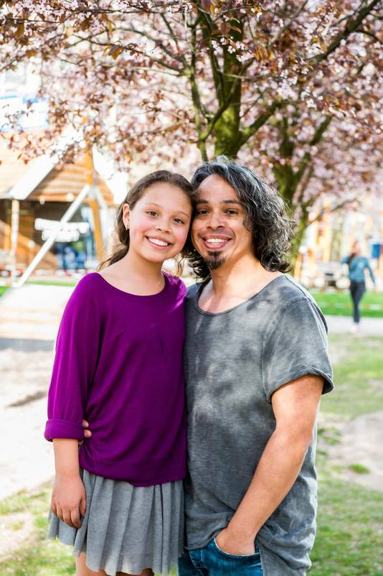 Vader Manu van Os (39) en Nemali (8). © Desiree Schippers
Boomklimmen
Nemali (8) wil in een hoge boom klimmen. Mag dat?
Vader Manu van Os (39): ,,Geheel tegen mijn gevoel in, laat ik mijn dochter haar gang gaan. Mijn vrouw is Deens, die vindt het veel normaler om kinderen in de natuur te laten spelen. Zij zegt: 'dan stuiteren ze een keer en anders is er nog het ziekenhuis voor hulp'. Ik zie overal gevaren, ook in speeltuinen. Kinderen doen alles met factor tien. Laatst zag ik een kind met zijn hoofd tegen de spijlen van een draaimolen botsen."
Dan probeert zijn zoontje (4) op een tollend toestel te springen en valt in het zand. ,,Oef, dat ging net goed."
Veiligheidstip: houd met minimaal twee voeten en een hand de boom vast, doe het voor, maar help je kind niet te veel. Een haagbeuk is een goede, stevige klimboom.

